СОГЛАСОВАНО: | УТВЕРЖДЕНО:
с учетом мнения родителей  (законных представителей) МАДОУ «Детский сад комбинированного вида № 17» НМР РТ  Протокол №____от «___» _________ 2021 г.  ПРИНЯТО:  На педагогическом совете МАДОУ «Детский сад комбинированного вида № 17» НМР РТ  Протокол №____от «___» _________ 2021 г. | Заведующий МАДОУ «Детский сад комбинированного вида № 17" НМР РТ  _____________Л.И.Жаркова  Вводится в действие на основании приказа  №_____ от «____»_______2021 год
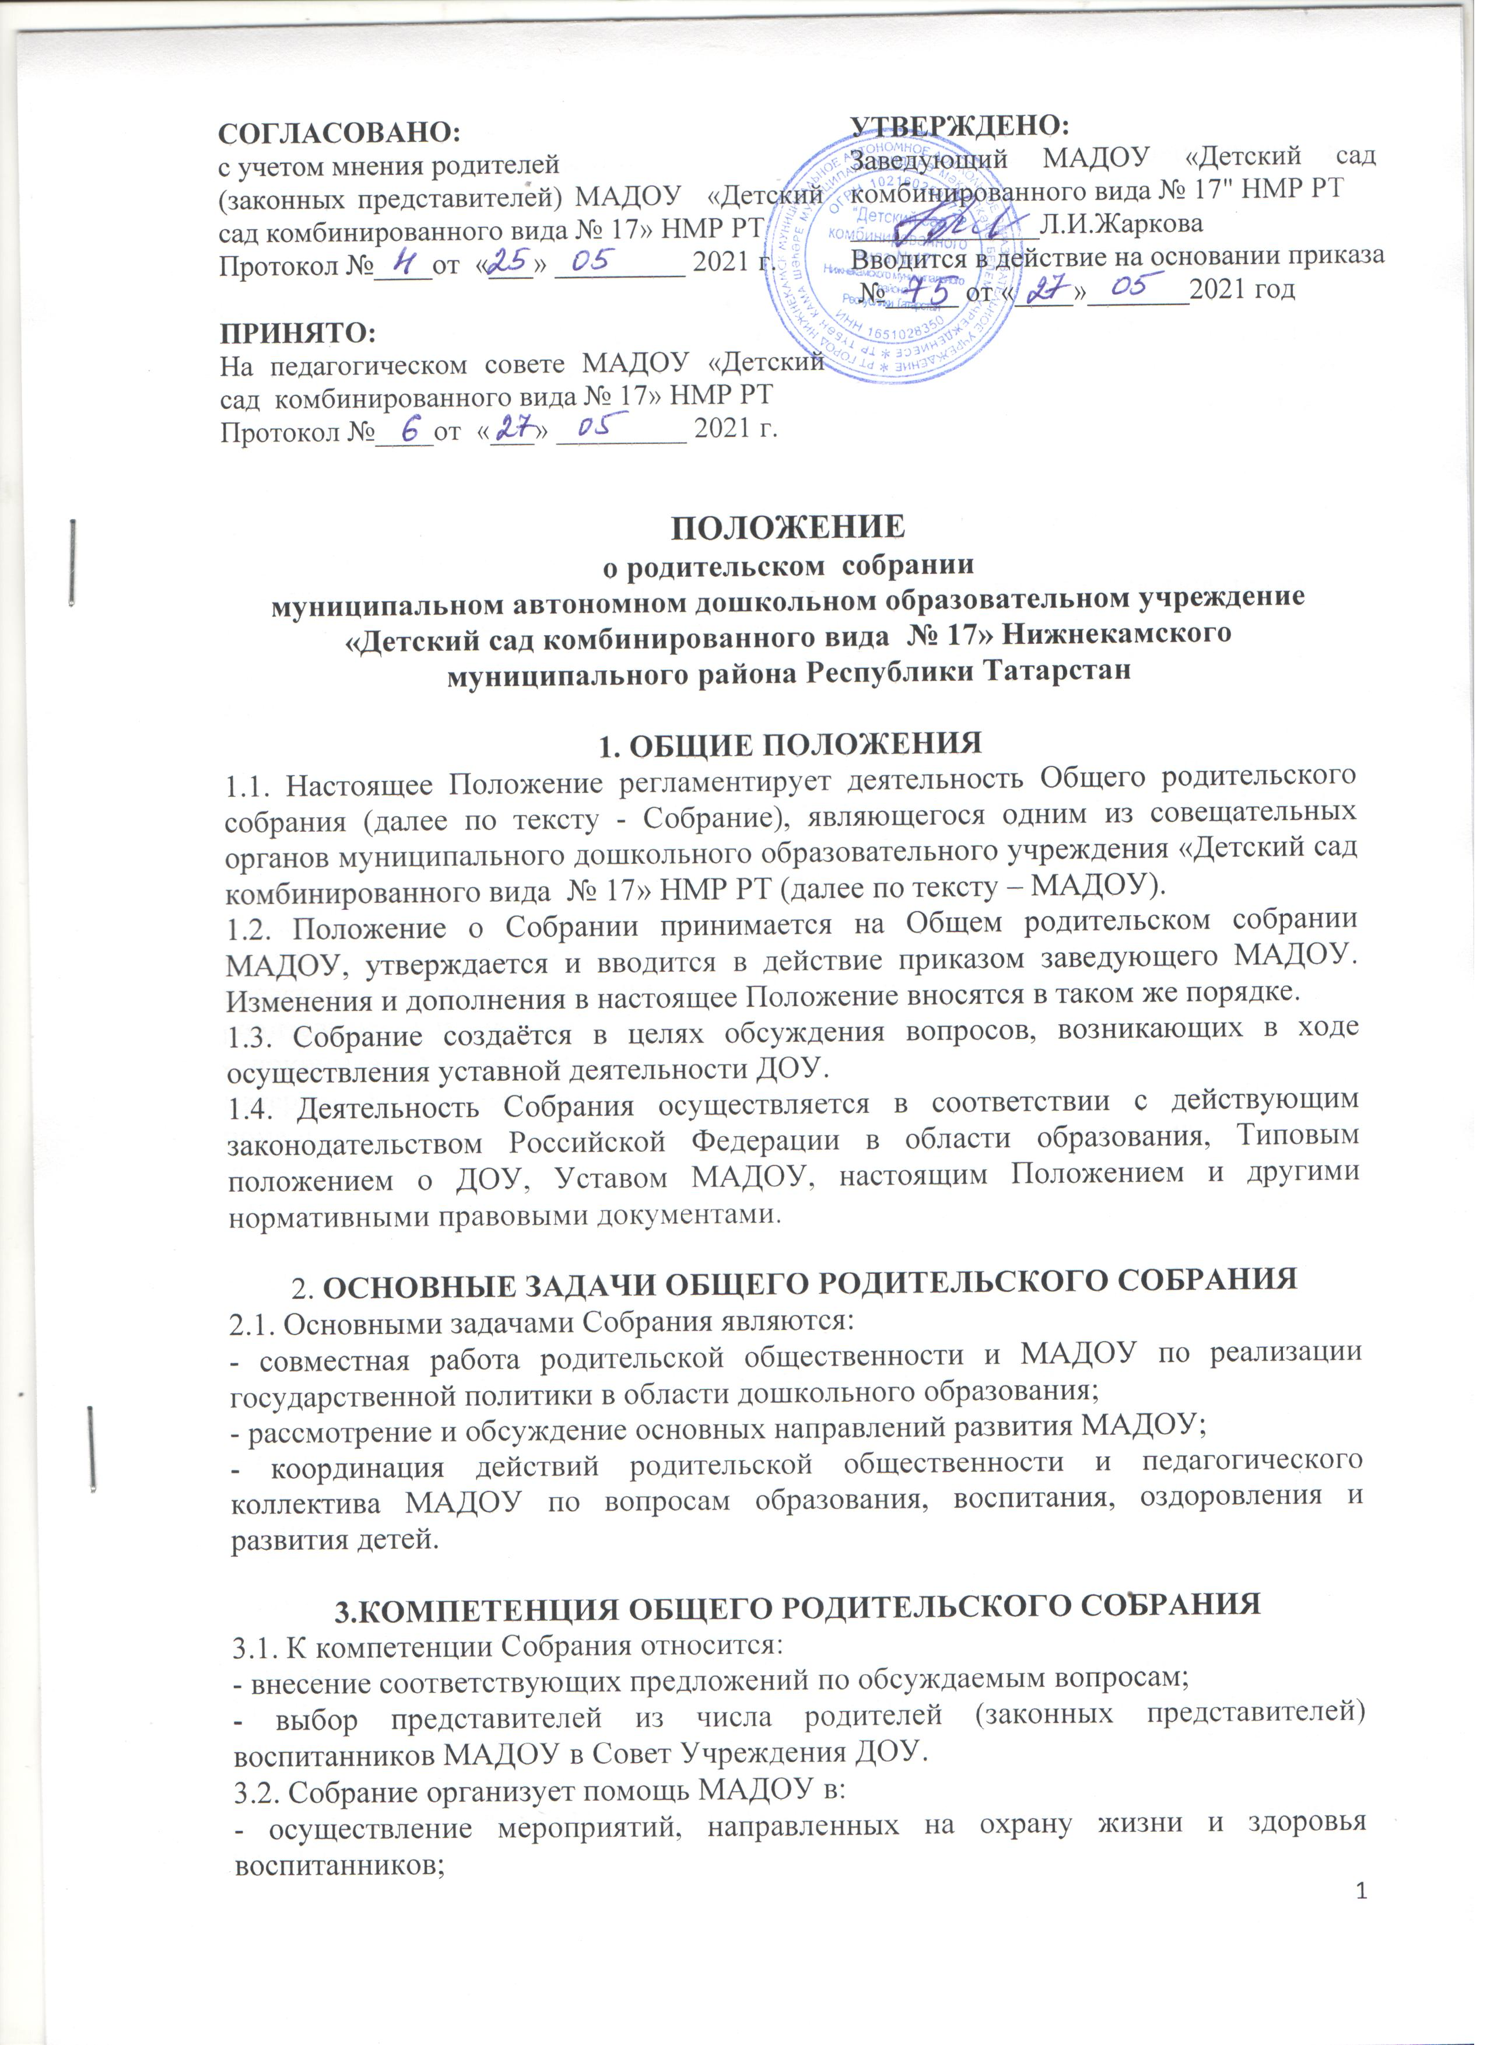
ПОЛОЖЕНИЕ
о родительском собрании
муниципальном автономном дошкольном образовательном учреждение
«Детский сад комбинированного вида № 17» Нижнекамского муниципального района Республики Татарстан

1. ОБЩИЕ ПОЛОЖЕНИЯ
1.1. Настоящее Положение регламентирует деятельность Общего родительского собрания (далее по тексту - Собрание), являющегося одним из совещательных органов муниципального дошкольного образовательного учреждения «Детский сад комбинированного вида № 17» НМР РТ (далее по тексту – МАДОУ).
1.2. Положение о Собрании принимается на Общем родительском собрании МАДОУ, утверждается и вводится в действие приказом заведующего МАДОУ. Изменения и дополнения в настоящее Положение вносятся в таком же порядке.
1.3. Собрание создаётся в целях обсуждения вопросов, возникающих в ходе осуществления уставной деятельности ДОУ.
1.4. Деятельность Собрания осуществляется в соответствии с действующим законодательством Российской Федерации в области образования, Типовым положением о ДОУ, Уставом МАДОУ, настоящим Положением и другими нормативными правовыми документами.

2. ОСНОВНЫЕ ЗАДАЧИ ОБЩЕГО РОДИТЕЛЬСКОГО СОБРАНИЯ
2.1. Основными задачами Собрания являются:
- совместная работа родительской общественности и МАДОУ по реализации государственной политики в области дошкольного образования;
- рассмотрение и обсуждение основных направлений развития МАДОУ;
- координация действий родительской общественности и педагогического коллектива МАДОУ по вопросам образования, воспитания, оздоровления и развития детей.

3.КОМПЕТЕНЦИЯ ОБЩЕГО РОДИТЕЛЬСКОГО СОБРАНИЯ
3.1. К компетенции Собрания относится:
- внесение соответствующих предложений по обсуждаемым вопросам;
- выбор представителей из числа родителей (законных представителей) воспитанников МАДОУ в Совет Учреждения ДОУ.
3.2. Собрание организует помощь МАДОУ в:
- осуществление мероприятий, направленных на охрану жизни и здоровья воспитанников;
- подготовке и проведении совместных мероприятий, оздоровительной и культурно-массовой работы с воспитанниками.

4.ПОЛНОМОЧИЯ ОБЩЕГО РОДИТЕЛЬСКОГО СОБРАНИЯ
4.1. Общее родительское собрание МАДОУ:
- знакомится с Уставом и другими локальными актами МАДОУ, касающимися взаимодействия с родительской общественностью, поручает Родительскому комитету МАДОУ решение вопросов о внесении в них необходимых изменений и дополнений;
- изучает основные направления образовательной, оздоровительной и воспитательной деятельности в МАДОУ вносит предложения по их совершенствованию;
- заслушивает вопросы, касающиеся содержания, форм и методов образовательного процесса, планирования педагогической деятельности МАДОУ;
- обсуждает проблемы организации дополнительных образовательных, оздоровительных услуг детям, в том числе платных в МАДОУ;
- заслушивает информацию воспитателей группы, медицинских работников о состоянии здоровья детей группы, ходе реализации образовательных и воспитательных программ, результатах готовности детей к школьному обучению, итогах учебного года (в том числе промежуточных – за полугодие);
- вносит предложения по совершенствованию педагогического процесса в МАДОУ;
- участвует в планировании совместных с родителями (законными представителями) мероприятий в МАДОУ – групповых родительских собраний, родительских клубов, Дней открытых дверей и др.;
- принимает решение об оказании посильной помощи МАДОУ в укреплении материально-технической базы МАДОУ, благоустройству и ремонту его помещений, детских площадок и территории силами родительской общественности;
- планирует организацию развлекательных мероприятий с детьми сверх годового плана, обеспечение их подарками к Новому году и другим праздникам;
- принимает решение об оказании благотворительной помощи, направленной на развитие Учреждения, совершенствование педагогического процесса в группе.

5.ПРАВА ОБЩЕГО РОДИТЕЛЬСКОГО СОБРАНИЯ
5.1. В соответствии с компетенцией, установленной настоящим Положением, собрание имеет право:
- создавать постоянные или временные комиссии по отдельным направлениям воспитательно-образовательной и коррекционной работы, реализации уставной деятельности МАДОУ;
-устанавливать связи педагогического коллектива с родителями и общественностью по вопросам создания развивающей среды МАДОУ;
- вносить на рассмотрение заведующего МАДОУ и Педагогического совета МАДОУ предложения по улучшению работы педагогического коллектива с родителями (законными представителями) воспитанников МАДОУ и получать информацию о результатах их рассмотрения;
- заслушивать сообщения администрации МАДОУ о состоянии и перспективах работы МАДОУ;
- заслушивать публичный доклад администрации МАДОУ по итогам работы за учебный год;
- заслушивать отчёты Родительского комитета МАДОУ и принимать решения по улучшению его работы.

6.ОТВЕТСТВЕННОСТЬ ОБЩЕГО РОДИТЕЛЬСКОГО СОБРАНИЯ
6.1. Общее родительское собрание несет ответственность:
- за выполнение закрепленных за ним задач и функций;
- соответствие принимаемых решений законодательству РФ, нормативно-правовым актам.

7.ОРГАНИЗАЦИЯ РАБОТЫ ОБЩЕГО РОДИТЕЛЬСКОГО СОБРАНИЯ
7.1. Собрание – совещательный орган, состоящий из числа родителей (законных представителей) воспитанников МАДОУ.
7.2. В состав Общего родительского собрания входят все родители (законные представители) детей МАДОУ.
7.3. Родительское собрание избирает из своего состава Родительский комитет МАДОУ.
7.4. Для ведения заседаний Общее родительское собрание из своего состава выбирает председателя и секретаря сроком на I учебный год.
7.5. В необходимых случаях на заседание Общего родительского собрания приглашаются педагогические, медицинские и другие работники МАДОУ, представители общественных организаций, учреждений, родители, представители МАДОУ.
7.6. Общее Родительское собрание МАДОУ ведет заведующий МАДОУ совместно с председателем Родительского комитета МАДОУ.
7.7. Председатель Родительского собрания:
- обеспечивает посещаемость родительского собрания совместно с председателями родительских комитетов групп;
- совместно с заведующим МАДОУ организует подготовку и проведение Общего родительского собрания;
- совместно с заведующим МАДОУ определяет повестку дня Общего родительского комитета;
- взаимодействует с председателями родительских комитетов групп;
- взаимодействует с заведующим МАДОУ по вопросам проведения собрания, выполнения его решений.
7.8. Общее родительское собрание работает по плану, составляющему часть годового плана работы МАДОУ.
7.9. Общее Родительское собрание собирается не реже 2 раз в год, групповое Родительское собрание — не реже 1 раза в квартал.
7.10. Заседания Родительского собрания правомочны, если на них присутствует не менее половины всех родителей (законных представителей) воспитанников Учреждения .
7.11. Решение Общего родительского собрания принимается открытым голосованием и считается принятым, если за него проголосовало не менее 51% присутствующих и является рекомендательным.
7.12. Организацию выполнения решений Общего родительского собрания осуществляет Родительский комитет МАДОУ совместно с заведующим МАДОУ.
7.13. Непосредственным выполнением решений занимаются ответственные лица, указанные в протоколе заседания Общего родительского собрания. Результаты докладываются Общему родительскому собранию на следующем заседании.

8.ВЗАИМОСВЯЗИ ОБЩЕГО РОДИТЕЛЬСКОГО СОБРАНИЯ
8.1. Общее родительское собрание взаимодействует с Родительским комитетом МАДОУ.

9.ДЕЛОПРОИЗВОДСТВО ОБЩЕГО РОДИТЕЛЬСКОГО СОБРАНИЯ
9.1. Заседания Общего родительского собрания оформляются протоколом.
9.2. В книге протоколов фиксируются:
- дата проведения заседания;
- количество присутствующих;
- приглашенные (ФИО, должность);
- повестка дня;
- ход обсуждения вопросов, выносимых на Родительское собрание;
- предложения, рекомендации и замечания родителей (законах представителей), педагогических и других работников МАДОУ, приглашенных лиц;
- решение Общего родительского собрания;
- результаты голосования.
9.3. Протоколы подписываются и секретарем Общего родительского собрания.
9.4. Нумерация протоколов ведется от начала учебного года.
9.5. Книга протоколов Общего родительского собрания нумеруется постранично, прошнуровывается, скрепляется подписью заведующего и печатью МАДОУ.
9.6. Книга протоколов Общего родительского собрания хранится в делах МАДОУ 5 лет и передается по акту (при смене руководителя, при передаче в архив).
9.7. Тетрадь протоколов Общего родительского собрания группы хранится у воспитателей группы с момента комплектации группы до выпуска детей в школу.

Ознакомлены:

Ф.И.О. дата подпись

- _____________________________________«__________»«__________»
- _____________________________________«__________»«__________»
- _____________________________________«__________»«__________»
- _____________________________________«__________»«__________»
- _____________________________________«__________»«__________»
- _____________________________________«__________»«__________»
- _____________________________________«__________»«__________»
- _____________________________________«__________»«__________»
- _____________________________________«__________»«__________»
- _____________________________________«__________»«__________»
- _____________________________________«__________»«__________»
- _____________________________________«__________»«__________»
- _____________________________________«__________»«__________»
- _____________________________________«__________»«__________»
- _____________________________________«__________»«__________»
- _____________________________________«__________»«__________»
- _____________________________________«__________»«__________»
- _____________________________________«__________»«__________»
- _____________________________________«__________»«__________»
- _____________________________________«__________»«__________»
- _____________________________________«__________»«__________»
- _____________________________________«__________»«__________»
- _____________________________________«__________»«__________»
- _____________________________________«__________»«__________»
- _____________________________________«__________»«__________»
- _____________________________________«__________»«__________»
- _____________________________________«__________»«__________»
- _____________________________________«__________»«__________»
- _____________________________________«__________»«__________»
- _____________________________________«__________»«__________»
- _____________________________________«__________»«__________»
- _____________________________________«__________»«__________»
- _____________________________________«__________»«__________»
- _____________________________________«__________»«__________»
- _____________________________________«__________»«__________»
- _____________________________________«__________»«__________»
- _____________________________________«__________»«__________»
- _____________________________________«__________»«__________»
- _____________________________________«__________»«__________»
- _____________________________________«__________»«__________»
- _____________________________________«__________»«__________»
- _____________________________________«__________»«__________»
- _____________________________________«__________»«__________»
- _____________________________________«__________»«__________»
- _____________________________________«__________»«__________»
- _____________________________________«__________»«__________»
- _____________________________________«__________»«__________»
- _____________________________________«__________»«__________»
- _____________________________________«__________»«__________»
- _____________________________________«__________»«__________»
- _____________________________________«__________»«__________»
- _____________________________________«__________»«__________»
- _____________________________________«__________»«__________»
- _____________________________________«__________»«__________»
- _____________________________________«__________»«__________»
- _____________________________________«__________»«__________»
- _____________________________________«__________»«__________»
- _____________________________________«__________»«__________»
- _____________________________________«__________»«__________»
- _____________________________________«__________»«__________»
- _____________________________________«__________»«__________»
- _____________________________________«__________»«__________»
- _____________________________________«__________»«__________»
- _____________________________________«__________»«__________»
- _____________________________________«__________»«__________»
- _____________________________________«__________»«__________»
- _____________________________________«__________»«__________»
- _____________________________________«__________»«__________»
- _____________________________________«__________»«__________»
- _____________________________________«__________»«__________»
- _____________________________________«__________»«__________»
- _____________________________________«__________»«__________»
- _____________________________________«__________»«__________»
- _____________________________________«__________»«__________»
- _____________________________________«__________»«__________»
- _____________________________________«__________»«__________»
- _____________________________________«__________»«__________»
- _____________________________________«__________»«__________»
- _____________________________________«__________»«__________»
- _____________________________________«__________»«__________»
- _____________________________________«__________»«__________»
- _____________________________________«__________»«__________»
- _____________________________________«__________»«__________»

